
Об утверждении Плана по управлению пастбищами и их использованию попоселку Касыма Кайсенова на 2023-2024 годы
Решение Уланского районного маслихата Восточно-Казахстанской области от 9 июня 2023 года № 35
В соответствии со статьями 8, 13 Закона Республики Казахстан "О пастбищах" от 20 февраля 2017 года, подпунктом 15) пункта 1 статьи 6 Закона Республики Казахстан от 23 января 2001 года "О местном государственном управлении и самоуправлении в Республике Казахстан", Уланский районный маслихат РЕШИЛ:
1. Утвердить План по управлению пастбищами и их использованию по поселку Касыма Кайсенова на 2023-2024 годы, согласно приложению к настоящему решению.
2. Настоящее решение вводится в действие по истечении десяти календарных дней после дня его первого официального опубликования.
Председатель Уланского районного маслихата | Г. Калиева
Приложениек решению
План по управлению пастбищами и ихиспользованию по поселку Касыма Кайсенована 2023-2024 гг.
План по управлению пастбищами и их использованию по поселку Касыма Кайсенова на 2023-2024 годы (далее - План) разработан в соответствии с Законом Республики Казахстан "О местном государственном управлении и самоуправлении в Республике Казахстан"от 23 января 2001 года, Законом Республики Казахстан "О пастбищах"от 20 февраля 2017 года, приказом Заместителя Премьер-Министра Республики Казахстан - Министра сельского хозяйства Республики Казахстан от 24 апреля 2017 года № 173 "Об утверждении Правил рационального использования пастбищ" (зарегистрирован в Реестре государственной регистрации нормативных правовых актов № 15090), приказом Министра сельского хозяйства Республики Казахстан от 14 апреля 2015 года № 3-3/332 "Об утверждении предельно допустимой нормы нагрузки на общую площадь пастбищ" (зарегистрирован в Реестре государственной регистрации нормативных правовых актов № 11064).
Для организации плана по управлению пастбищами и их использованию составлена:
- схема расположения пастбищ на территории поселку Касыма Кайсенова в разрезе категории земель, собственников земельных участков и землепользователей (приложение 1);
- приемлемые схемы пастбищеоборотов (приложение 2);
- карта с обозначением внешних и внутренних границ и площадей пастбищ (приложение 3);
- схема доступапастбищепользователей к водным источникам (приложение 4);
- схема перераспределения пастбищ для размещения поголовья сельскохозяйственных животных физических и юридических лиц у которых отсутствуют пастбища и перемещение его на предоставляемые участки (приложение 5);
- схема размещения поголовья сельскохозяйственных животных на отгонных пастбищах физических и юридических лиц (приложение 6);
- календарный график по использованию пастбищ, устанавливающий сезонные маршруты выпаса и передвижения сельскохозяйственных животных (приложение 7).
План принят с учетом сведений о состоянии геоботанического обследования пастбищ, сведений о ветеринарно-санитарных объектах, данных о численности поголовья сельскохозяйственных животных с указанием их владельцев - пастбищепользователей, физических и (или) юридических лиц, данных о количестве гуртов, отар, табунов, сформированных по видам и половозрастным группам сельскохозяйственных животных, сведений о формировании поголовья сельскохозяйственных животных для выпаса на отгонных пастбищах, особенностей выпаса сельскохозяйственных животных на культурных и аридных пастбищах, сведений о сервитутах для прогона скота и иных данных, предоставленных государственными органами, физическими и (или) юридическими лицами.
Поселок КасымаКайсенова расположен центральной части Уланского района в горно-степной, сухостепнойзоне. Горно-степная зона подразделяется на горную лугово-степную, предгорную степную умеренно-влажную и степную умеренно засушливуюподзоны. Климат умеренно-засушливый, умеренно жаркий, со среднегодовым количеством осадков 360-390 мм. Температура воздуха самая низкая –45, самая высокая +40. Среднегодовая температура +10. Относительная влажность 68 %. Преобладают ветры юго-восточные и северо-западного направления, со среднегодовой скоростью 2,7 м/сек.
Почвы темно-каштановые, горные черноземы южные, черноземы обыкновенные, черноземы южные, горные черноземы выщелоченные и обыкновенные.
Растительный покров представляет собой: ковыльно-типчаково-полынные, ковыльно-типчаково-разнотравные, разнотравно-злаковые, мягкостебельные и кустарниково-дерновинно-злаковые с разнотравьем.
Устойчивый снежный покров устанавливается в середине ноября, сходит в первой декаде апреля. Продолжительность безморозного периода 130-150 дней.
Гидрография представляет собой бассейн реки Иртыш. Наиболее крупные реки: Караозек и множества других рек и ручьев.
Поселок Касыма Кайсенова является районным центром Уланского района.
Поселок Касыма Кайсенова занимает 1934 гектар площади, в том числе: пашни – 74,6 гектар, пастбища – 815 гектар, сенокосы – 54 гектар.
По категориям земли подразделяются на:
земли населенных пунктов – 876,5 гектар;
земли промышленности, транспорта, связи, для нужд космической деятельности, обороны, национальной безопасности и иного несельскохозяйственного назначения – 1056,8 гектар.
На 1 октября 2022 года в поселке Касыма Кайсенова поголовье сельскохозяйственных животных составляет: крупного рогатого скота 855 голов, из них маточное поголовье 364 голов, мелкого рогатого скота 849 голов, лошадей 309 голов (таблица № 1).
таблица № 1
№ | Сельский округ | население |  |  |  | к/х и ТОО |  |  |  | Всего:
№ | Сельский округ | КРС |  | МРС | Лошади | КРС |  | МРС | Лошади | КРС |  | МРС | Лошади
№ | Сельский округ | всего | в том числе дойные | МРС | Лошади | всего | в том числе дойные | МРС | Лошади | всего | в том числе дойные | МРС | Лошади
1 | п. Касыма Кайсенова | 522 | 220 | 593 | 207 | 333 | 144 | 256 | 207 | 855 | 364 | 849 | 309
Для ветеринарного обслуживания сельскохозяйственных животных и птиц в поселке организовано: ветеринарных пунктов – 0, скотомогильников – 0.
Для обеспечения сельскохозяйственных животных по поселкуКасымаКайсеноваимеются всего 815 гектар пастбищных угодий, в черте населенных пунктов числится 815 гектар пастбищ.
На основании вышеизложенного, согласно статьи 15 Закона Республики Казахстан "О пастбищах" для нужд местного населения поселкаКасымаКайсеновапо содержанию маточного (дойного) поголовья сельскохозяйственных животных при имеющихся пастбищных угодьях населенного пункта в размере 815 гектар, потребность составляет 723 гектар(таблица № 2), которое планируется восполнить за счет стойлового содержания животных.
таблица № 2
№ | Сельский округ | Площадь пастбищ, (га) | Наличие дойных коров (гол.) | Норма потребности пастбищна 1 гол., (га) | Потребность пастбищ,(га) | Нехватка, (га)
1 | п. Касыма Кайсенова | 815 | 220 | 4,5 | 990 | 175
Для выпаса скота местного населения поселкаКасымаКайсеновапредоставлено 815гектар.
Имеется потребность пастбищных угодий по выпасу других сельскохозяйственных животных местного населения в размере 3186гектар, при норме нагрузки на голову КРС – 4,5 га/гол., МРС – 0,9 га/гол., лошадей – 5,4 га/гол (таблица № 3).
таблица № 3
№ | Сельский округ | население |  |  | Норма потребности пастбищ на 1 гол., (га) |  |  | Потребность пастбищ,(га) |  |  |  | Предоставлено для выпаса скота | Нехватка, (га)
№ | Сельский округ | КРС | МРС | Лошади
 |  |  |  |  | КРС | МРС | Лошади | КРС | МРС | Лошади | Итого (га) | Предоставлено для выпаса скота | Нехватка, (га)
1 | п. Касыма Кайсенова | 522 | 593 | 207 | 4,5 | 0,9 | 5,4 | 2349 | 534 | 1118 | 4001 | 815 | 3186
Сложившуюся потребность пастбищных угодий в размере 3186 гектар необходимо восполнить за счет выпаса сельскохозяйственных животных населения на землях учетного квартала 05-079-037.
Поголовье в ТОО, крестьянских и фермерских хозяйствах поселка КасымаКайсенова составляет: крупного рогатого скота 333 голов,мелкого рогатого скота 256 голов, лошадей 102 голов (таблица № 4).
таблица № 4
№ | Сельский округ | Наличие скота по видам, (гол) |  |  | Норма потребности пастбищ на 1 гол., (га) |  |  | Потребность пастбищ,(га)
№ | Сельский округ | КРС | МРС | Лошади | КРС | МРС | Лошади | КРС | МРС | Лошади | Итого (га)
1 | п. Касыма Кайсенова | 333 | 256 | 102 | 4,5 | 0,9 | 5,4 | 1798 | 230 | 551 | 2579
Сложившуюся потребность пастбищных угодий ТОО, крестьянских и фермерских хозяйств в размере 2579 гектар необходимо также восполнить за счет земель учетного квартала 05-079-037.
Приложение1
к Плану по управлению
пастбищами и их
использованию
в поселке Касыма Кайсенова
на 2023-2024 годы
Схема (карта) расположения пастбищ на территории поселка КасымаКайсенова в разрезе категорий земель, собственников земельных участков и землепользователейна основании правоустанавливающих документов

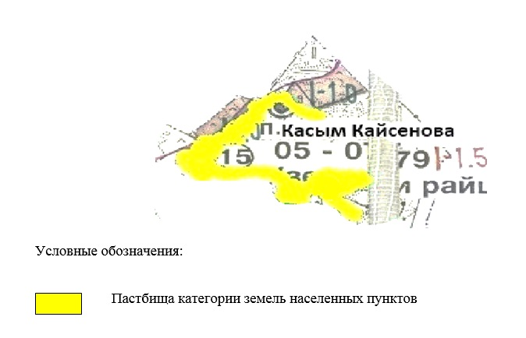

Приложение 2
к Плану по управлению
пастбищами и их
использованию
в поселке Касыма Кайсенова
на 2023-2024 годы
Приемлемыесхемы пастбищеоборотов
Годы | Участки
Годы | 1 | 2 | 3
1 | выпас | выпас | отдых
2 | выпас | отдых | выпас
Приложение 3
к Плану по управлению
пастбищами и их
использованию
в поселке Касыма Кайсенова
на 2023-2024 годы
Карта с обозначением внешних и внутренних границ и площадей пастбищ

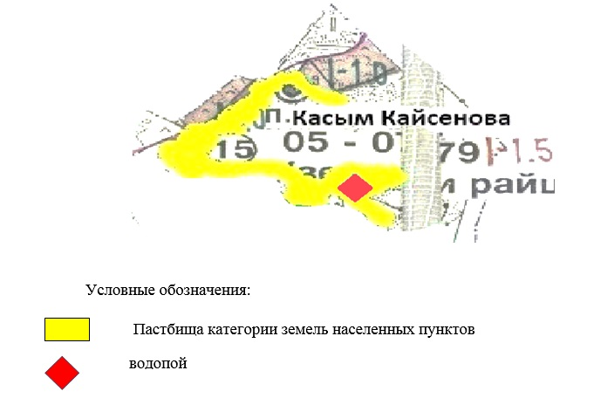

Приложение 4
к Плану по управлению
пастбищами и их
использованию
в поселке Касыма Кайсенова
на 2023-2024 годы
Схема доступа пастбищепользователей к водным источникам

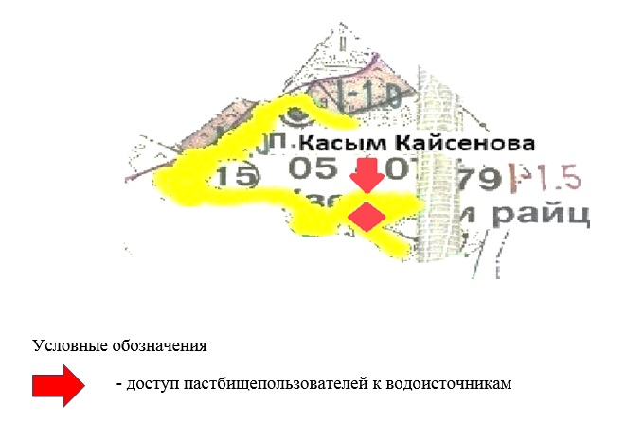

Приложение 5
к Плану по управлению
пастбищами и их
использованию
в поселке Касыма Кайсенова
на 2023-2024годы
Схема перераспределения пастбищ для размещения поголовья сельскохозяйственных животных физических и юридических лиц у которых отсутствуют пастбища и перемещение его на предоставляемые участки

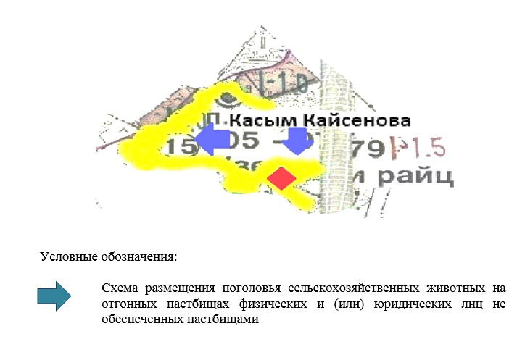

Приложение 6
к Плану по управлению
пастбищами и их
использованию
в поселке Касыма Кайсенова
на 2023-2024годы
Схема размещения поголовья сельскохозяйственных животных на отгонных пастбищах физических и юридических лиц

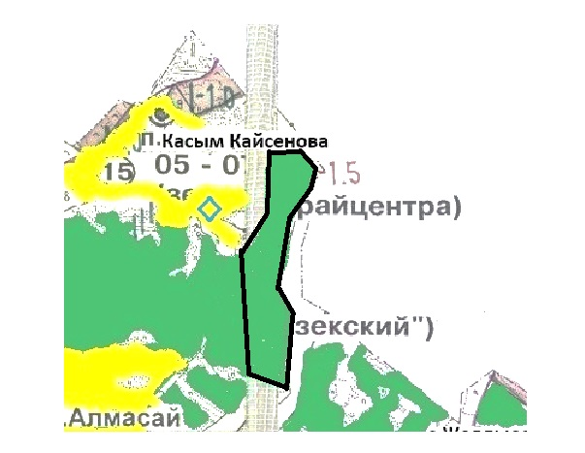

Приложение 7
к Плану по управлению
пастбищами и их
использованию
в поселке Касыма Кайсенова
на 2023-2024годы
Календарный график по использованию пастбищ, устанавливающий сезонные маршруты выпаса и передвижения сельскохозяйственных животных
Сельский округ | Срок выгона скота на отгонные пастбища | Срок возврата животных с отгонных пастбищ
п.Касыма Кайсенова | апрель - май | сентябрь - октябрь

© 2012. РГП на ПХВ «Институт законодательства и правовой информации Республики Казахстан» Министерства юстиции Республики Казахстан

